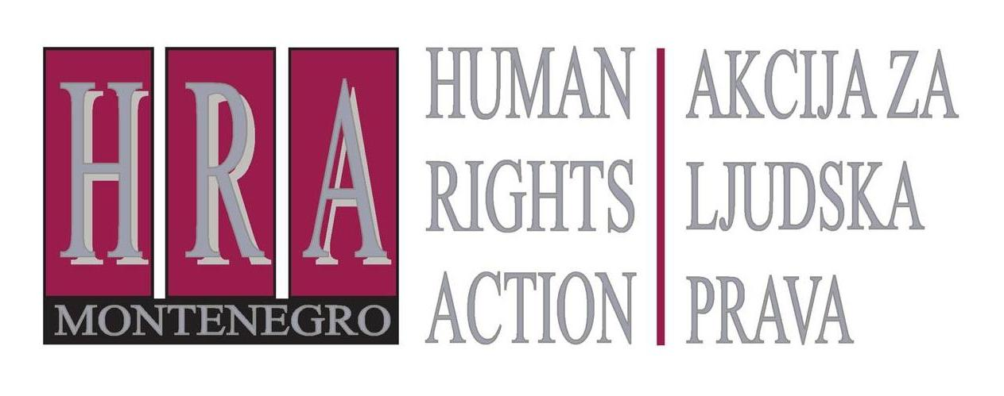

Sloboda izražavanja – presude Evropskog suda za ljudska prava

Bilten X: SLOBODA IZRAŽAVANJA I GOVOR MRŽNJE
19. februar 2013.
Evropski sud za ljudska prava prepoznao je nekoliko kategorija govora koji se smatra uvredljivim u odnosu na koncept ljudskih prava, i koji stoga nije zaštićen pravom na slobodu izražavanja. Ova vrsta govora naziva se "govorom mržnje".
Sama upotreba jezika koji se smatra uvredljivim ili koji je oštar ne smatra se "govorom mržnje". O "govoru mržnje" se može govoriti samo ako takav govor podriva temeljne norme ljudskih prava i demokratije, ili izaziva i podstiče mržnju ili nasilje protiv određene grupe.
Evropski sud nije formulisao sveobuhvatnu definiciju "govora mržnje", već je ostavio otvorenom. (Vidjeti dolje definiciju iz preporuke Komiteta ministara Savjeta Evrope). "Govor mržnje" identifikovao je kao govor koji ima za cilj da pobudi rasnu ili etničku mržnju (odluka Evropskog suda Féret protiv Belgije, kao i Garaudy protiv Francuske, koja se tiče poricanja holokausta), govor koji podstiče mržnju protiv lica na osnovu seksualne orijentacije (slučaj Vejdeland i drugi protiv Švedske), vjeroispovijesti (slučaj Norwood protiv Ujedinjenog Kraljevstva). Evropski sud je takođe razmatrao brojne slučajeve koji se tiču govora koji poriče osnovne vrijednosti demokratije i tolerancije i, po pravilu, odbacuje predstavke koje su inspirisane totalitarnom ili anti-demokratskom doktrinom (što najbolje ilustruje odluka u slučaju Refah Partisi (Stranka blagostanja) i drugi protiv Turske).
U isto vrijeme, priznajući da "govor mržnje" postoji i poričući njegovu zaštitu u skladu sa članom 10 Evropske konvencije o ljudskim pravima, Sud je bio veoma oprezan u razlikovanju između onoga što smatra dozvoljenim političkim govorom i govorom mržnje (vidi npr. slučaj Udruženje građana "Radko" & Paunkovski protiv Bivše Jugoslovenske Republike Makedonije), pri čemu je dozvolio novinarima da izvještavaju o govoru mržnje (Jersild protiv Danske).
Komitet ministara Savjeta Evrope usvojio je preporuku na temu govora mržnje koja se bavi sudskom praksom Evropskog suda za ljudska prava.
U daljem tekstu ukratko su predstavljene glavne odluke Suda u ovoj oblasti, kao i preporuka Savjeta Evrope.

Presude Evropskog suda za ljudska prava

- Féret protiv Belgije, predstavka br. 15615/07, 16. jul 2009. (podsticanje mržnje protiv imigranata i vjerske mržnje nije zaštićeno pravom na slobodu izražavanja)
Predstavku Evropskom sudu za ljudska prava u ovom slučaju podnio je belgijski političar i poslanik koji je bio osuđen zbog distribuiranja izbornih letaka sa parolama "Ustani protiv islamifikacije Belgije", "Stop lažnoj integracionoj politici" i "Pošaljite nazad kući neevropljane koji traže posao". Osuđen je na društveno koristan rad i oduzeto mu je pravo na članstvo u parlamentu na deset godina. Sud je zaključio da izrečena kazna nije prekršila njegovo pravo na slobodu izražavanja, s obzirom da je jasno da su komentari ovog političara mogli podstaći mržnju prema strancima, posebno u uslovima zagrijane političke situacije uoči izbora. Njegova osuda bi se stoga mogla smatrati "neophodnom" u cilju sprječavanja javnih nereda i očuvanja prava drugih, tj. imigranata.
U kontekstu Crne Gore, imati u vidu da Krivični zakonik CG u čl. 380 propisuje krivično djelo Izazivanje nacionalne, rasne i vjerske mržnje i kaznu od šest mjeseci do pet godina za javno podsticanje na nasilje ili mržnju prema grupi ili članu grupe koja je određena na osnovu rase, boje kože, religije, porijekla, državne ili nacionalne pripadnosti.
- Garaudy protiv Francuske, predstavka br. 65831/01, 24. jun 2003. (poricanje holokausta nije zaštićeno pravom na slobodu izražavanja)
Ovdje je riječ o francuskom autoru koji je napisao i objavio knjigu pod naslovom "Mitovi na kojima počiva moderni Izrael", u kojoj je osporio razmjere holokausta. Autor je osuđen za "poricanje holokausta", krivično djelo propisano francuskim zakonodavstvom, klevetu protiv Jevreja i izazivanje rasne mržnje, nakon čega je podnio predstavku Evropskom sudu za ljudska prava tvrdeći da je njegovo pravo na slobodu izražavanja prekršeno.
Sud je zaključio da osuda autora nije prekršila njegovo pravo na slobodu izražavanja, navodeći da "poricanje zločina protiv čovječnosti predstavlja jedan od najozbiljnijih oblika vrijeđanja Jevreja na rasnoj osnovi i podsticanja mržnje protiv njih". Evropski sud je takođe konstatovao da osporavanje postojanja jasno utvrđenih istorijskih događaja, kao što je holokaust, ne predstavlja naučno ili istorijsko istraživanje, već da za jasan cilj ima rehabilitovanje nacističkog režima i optuživanje žrtava za falsifikovanje istorije. Ovakav čin nespojiv je sa osnovnim vrijednostima na kojima se temelji Evropska konvencija o ljudskim pravima i stoga nije zaštićen pravom na slobodu izražavanja.
U kontekstu Crne Gore, uzeti u obzir da Krivični zakonik Crne Gore u čl. 370 propisuje krivično djelo Izazivanje nacionalne, rasne i vjerske mržnje, kojim je propisana kazna od šest mjeseci do pet godina, a pod posebnim okolnostima i duže, za javno odobravanje, negiranje postojanja ili značajno umanjenje težine krivičnih djela genocida, zločina protiv čovječnosti i ratnih zločina učinjenih protiv grupe ili člana grupe koja je određena na osnovu rase, boje kože, religije, porijekla, državne ili nacionalne pripadnosti, na način koji može dovesti do nasilja ili izazvati mržnju prema grupi lica ili članu takve grupe, ako su ta krivična djela utvrđena pravosnažnom presudom suda u Crnoj Gori ili međunarodnog krivičnog suda.
- Vejdeland i drugi protiv Švedske, predstavka br. 1813/07, 9. februar 2012. (govor mržnje prema homoseksualnim osobama nije zaštićen pravom na slobodu izražavanja)
Slučaj se ticao osude podnosilaca predstavke zbog dijeljenja letaka u srednjoj školi, u kojima je navedeno da je homoseksualnost "devijantna seksualna sklonost", koja ima "moralno destruktivni uticaj na samu suštinu društva" i koja je odgovorna za razvoj HIV-a i AIDS-a. Ustanovljeno je da su njihovi leci uvredljivi za homoseksualce i podnosioci predstavke su osuđeni. Oni su se žalili Evropskom sudu, tvrdeći da nisu imali namjeru da izraze nepoštovanje prema homoseksualcima kao grupi, već da podstaknu debatu o nedostatku objektivnosti u obrazovanju u švedskim školama.
Sud je zaključio da osuda podnosilaca predstavke nije prekršila njihovo pravo na slobodu izražavanja. Sud smatra da su navodi iznijeti u lecima ozbiljni i puni predrasuda i da je diskriminacija na osnovu seksualne orijentacije ozbiljna kao i diskriminacija zasnovana na "rasi, etničkom porijeklu ili boji kože". Iako ovi navodi ne predstavljaju direktan poziv na mržnju ili nedjela, osuda se razumno može smatrati "neophodnom" u demokratskom društvu radi zaštite ugleda i prava drugih.
Krivični zakonik Crne Gore ne predviđa kažnjavanje zbog izazivanja, odnosno propagande mržnje po osnovu seksualne orjentacije (već je sankcionisanje donekle moguće samo na osnovu Zakona o javnom redu i miru), pa je grupa nevladinih organizacija u decembru 2012. uputila Ministarstvu pravde inicijativu da se to uvede novim izmjenama i dopunama Krivičnog zakonika (detaljnije vidi: http://www.hraction.org/?p=2741).
- Norwood protiv Ujedinjenog Kraljevstva, predstavka br. 23131/03, 16. novembar 2004. (podsticanje vjerske mržnje nije zaštićeno pravom na slobodu izražavanja)
Podnosilac predstavke istakao je plakat desničarske političke stranke koji prikazuje kule blizankinje u Njujorku u plamenu, uz prateći tekst "Izbacite Islam iz Britanije - zaštitite britanski narod", zbog čega je osuđen za teško neprijateljstvo prema vjerskoj grupi. On je, međutim, tvrdio da je ovom presudom prekršeno njegovo pravo na slobodu izražavanja. Sud je ovaj slučaj proglasio neprihvatljivim, smatrajući da navedena pitanja nisu obuhvaćena pravom na slobodu izražavanja prema članu 10 Konvencije, jer je takav opšti i žestok napad protiv vjerske grupe, koji tu grupu kao cjelinu povezuje sa teškim terorističkim aktom, nespojiv sa vrijednostima koje se garantuju Konvencijom, poput tolerancije, socijalnog mira i zabrane diskriminacije.
- Refah Partisi (Stranka blagostanja) i drugi protiv Turske, predstavke br. 41340/98, 41342/98, 41343/98 i 41344/98, 13. februar 2003. godine (zalaganje za anti-demokratske stavove nije zaštićeno pravom na slobodu izražavanja)
Predstavku Evropskom sudu za ljudska prava podnijela je politička stranka koja je bila raspuštena uz obrazloženje da je postala "centar aktivnosti usmjerenih protiv principa sekularizma". U okviru svojih ciljeva i zadataka ova stranka je tražila uvođenje strogog šerijatskog prava i uspostavljanje teokratskog režima. Nekoliko članova partije žalili su se Evropskom sudu, tvrdeći da je njihovo pravo na slobodu izražavanja i udruživanja prekršeno.
Sud je ustanovio da djelovanje i govori lidera ove stranke otkrivaju da je njena dugoročna politika bila usmjerena ka uspostavljanju političkog režima šerijatskog zakona, koji nije u skladu sa osnovnim vrijednostima na kojima počiva Konvencija, što nije isključivalo ni primjenu sile. Ovo je predstavljalo neposrednu opasnost za demokratiju i stoga se raspuštanje stranke moglo opravdati kao "neophodno" u demokratskom društvu. Tu nije bilo povrede prava na slobodu izražavanja, niti prava na slobodu udruživanja.
- Udruženje građana "Radko" & Paunkovski protiv Bivše Jugoslovenske Republike Makedonije, predstavka br. 74651/01, 15. januar 2009. (raspuštanje udruženja čiji se naziv dovodi u vezu sa fašizmom krši prava na slobodu udruživanja i slobodu izražavanja)
Ovdje je riječ o raspuštanju udruženja građana koje je nosilo ime vođe Makedonskog oslobodilačkog pokreta duže od 60 godina. Vlasti su zaključile da naziv pokreta promoviše fašističke ideje koje se tiču bugarskog porijekla makedonskog naroda, negiraju identitet makedonskog naroda i podstiču nacionalnu ili vjersku mržnju i netrpeljivost.
Evropski sud je zaključio da je raspuštanje udruženja prekršilo pravo ove grupe na slobodu udruživanja i izražavanja. Činjenica da udruženje nosi ime pojedinca kojeg većina stanovništva doživljava negativno ne može se sama po sebi smatrati prisutnom i neposrednom prijetnjom javnom redu i miru. Članovi udruženja nisu promovisali neprijateljstvo, niti su imali namjeru da pribjegavaju nasilju. Iako je Sud konstatovao da je tumačenje nacionalne istorije od strane Udruženja moglo da šokira ljude, ono nije ugrozilo osnovne vrijednosti i pravila demokratije.
- Jersild protiv Danske, predstavka br. 15890/89, 23. septembar 1994. (pravo novinara da izvjeste o govoru mržnje)
Slučaj se ticao novinara koji je napravio dokumentarni film, koji je između ostalog sadržao i insert iz televizijskog programa u kojem je intervjuisao tri pripadnika jedne rasističke grupe. Njih trojica iznijeli su uvredljive i pogrdne komentare na račun imigranata i etničkih grupa, a novinar je osuđen za pomaganje u širenju rasističkih stavova. On se žalio Sudu tvrdeći da je osuda prekršila njegovo pravo na slobodu izražavanja.
Praveći razliku između trojice mladića koju su iznijeli rasističke primjedbe i novinara, koji je o tome izvijestio, Evropski sud za ljudska prava konstatovao je da je osuda prekršila njegovo pravo na slobodu izražavanja. Sud je dalje zaključio da je novinar imao za cilj da razotkrije rasizam i analizira i objasni rasističke stavove, što predstavlja pitanje od velikog javnog interesa o kojem javnost ima pravo da bude obaviještena. Sud je takođe uzeo u obzir činjenicu da, u cjelini, film nije imao za cilj propagiranje rasističkih pogleda i ideja, kao i to da je emisija emitovana u kasnijim večernjim satima i da je bila namjenjena starijoj publici.

Preporuka Savjeta Evrope

- Preporuka br. R 97(20) Komiteta ministara Savjeta Evrope na temu "govora mržnje"
Navedena Preporuka Komiteta ministara zahtijeva od država članica da usvoje zakone protiv govora mržnje, kao i da se same uzdrže od govora mržnje.
U skladu sa Preporukom, govor mržnje "podrazumijeva sve oblike izražavanja koji šire, raspiruju, podstiču ili pravdaju rasnu mržnju, ksenofobiju, antisemitizam ili druge oblike mržnje zasnovane na netoleranciji, uključujući i netoleranciju izraženu u formi agresivnog nacionalizma i etnocentrizma, diksrimininacije i neprijateljstva prema manjinama, migranatima i ljudima imigrantskog porijekla".
U Načelu 1 navodi se da "vlade država članica, organi vlasti i javne institucije na nacionalnom, regionalnom i lokalnom nivou, kao i državni službenici, imaju posebnu odgovornost da se naročito u medijima uzdrže od izjava koje mogu da se shvate kao govor mržnje".
Načelo 2 zahtijeva od država članica da "uspostave ili održavaju cjelovit pravni okvir koji se sastoji od odredaba građanskog, krivičnog i upravnog prava o govoru mržnje". U skladu sa Načelom 3, bilo kakvo "uplitanje u slobodu izražavanja treba da bude usko ograničeno i da se primjenjuje na zakonit i nearbitraran način, na osnovu objektivnih kriterijuma". Načelo 7 propisuje da je "izvještavanje o rasizmu, ksenofobiji, antisemitizmu i drugim oblicima netolerancije u potpunosti zaštićeno članom 10 Evropske konvencije o ljudskim pravima".

Pripremio: Peter Noorlander, direktor Media Law Defence Initiative, London u saradnji sa HRA

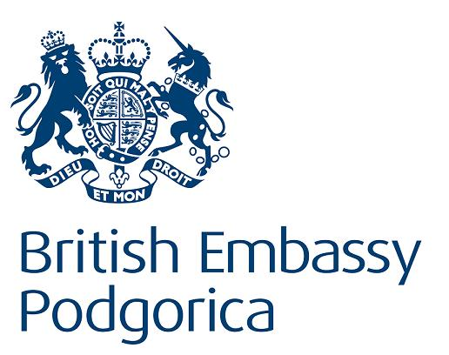
Bilteni se objavljuju u okviru projekta “Monitoring novinarskih samoregulatornih tijela u Crnoj Gori” koji finanasira Britanska ambasada u Podgorici.

